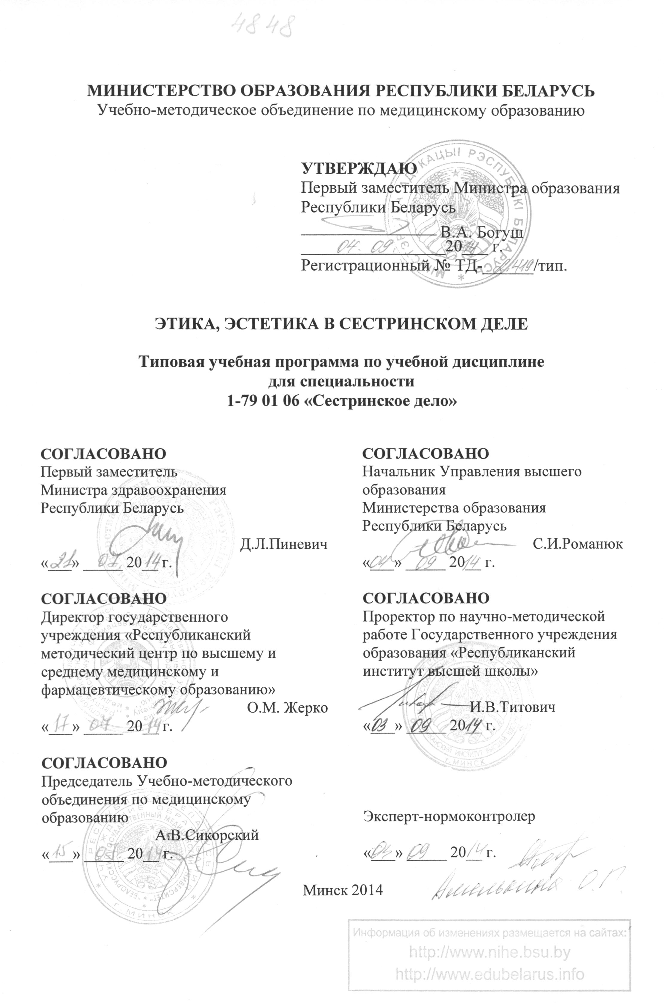

СоставителЬ:
И.О. Шафаревич, преподаватель кафедры социально-гуманитарных наук учреждения образования «Гродненский государственный медицинский университет»

Рецензенты:
Кафедра философии, политологии и психологии частного учреждения образования «БИП-Институт правоведения», Гродненский филиал;

О.А. Романов, доцент кафедры философии учреждения образования «Гродненский государственный университет имени Я.Купалы», кандидат философских наук, доцент

Рекомендована к утверждению в качестве типовой:
Кафедрой социально-гуманитарных наук учреждения образования «Гродненский государственный медицинский университет» (протокол № 9 от 21 марта 2014 г.);

Центральным научно-методическим советом учреждения образования «Гродненский государственный медицинский университет»
(протокол № 7 от 23 мая 2014 г.);

Научно-методическим советом по сестринскому делу Учебно-методического объединения по медицинскому образованию (протокол № 1от 6 июня 2014г.)

ПОЯСНИТЕЛЬНАЯ ЗАПИСКА
Этическое и эстетическое знание занимает одно из центральных мест в гуманитарной и мировоззренческой подготовке современной медицинской сестры. В рамках традиционной медицинской этики были выработаны нормы, регулирующие отношения медицинской сестры к пациенту, своим коллегам и профессии. Однако прогресс биомедицинской науки и внедрение новейших технологий в практику здравоохранения изменили уровень возможного воздействия на человеческую жизнь. Биомедицинская этика защищает фундаментальные человеческие ценности: право человека на жизнь, автономию и свободу выбора, разрабатывает современное морально-этическое обеспечение медицинской науки и практики, помогает осознать моральные коллизии и дилеммы, которые характерны для медицинской деятельности и одинаково значимы и для медицинской сестры, и для пациента.
Проблемы биомедицинской этики и деонтологии непосредственно связаны с эстетическим воспитанием и с искусством, социальная роль которого огромна. Общение с искусством, а тем более непосредственное художественное творчество, всегда играли важную роль в духовном развитии личности медицинской сестры. Нравственно–эстетическое воспитание личности медицинской сестры должно обеспечить всестороннее обогащение ее духовного мира, сознательное отношение к профессиональному долгу, развитое чувство прекрасного, которое помогает восприятию и выполнению норм и правил медицинской этики и деонтологии.
Типовая учебная программа по учебной дисциплине «Этика, эстетика в сестринском деле» для студентов учреждений высшего медицинского образования, обучающихся по специальности 1-79 01 06 «Сестринское дело», отражает современное состояние развития науки и учитывает задачи преподавания в подготовке специалистов.
Новые подходы к образованию, связанные c обеспечением познавательной активности и самостоятельности мышления обучающихся, открывают и новые перспективы для реализации потенциальных возможностей каждой личности, каждого коллектива. Образовательный процесс обогатился новыми подходами и новым содержанием. Масштабные исследования, связанные с активацией человеческих возможностей, инновациями в образовательной деятельности, позволили выделить наиболее эффективные методы познания и образования, развития и реализации творческого потенциала личности.
Типовая учебная программа по учебной дисциплине «Этика, эстетика в сестринском деле» разработана в соответствии со следующими нормативными документами:
- образовательным стандартом высшего образования по специальности 1-79 01 06 «Сестринское дело» (ОСВО 1-79 01 06-2013), утвержденным и введенным в действие постановлением Министерства образования Республики Беларусь от 30.08.2013 г. № 87;
- типовым учебным планом по специальности 1-79 01 06 «Сестринское дело», утвержденным Первым заместителем Министра образования Республики Беларусь 30.05.2013 г. (регистрационный № L 79-1-009/тип.).
Особенность данной типовой учебной программы состоит в постановке задач, направленных на формирование у студентов академических, социально-личностных и профессиональных компетенций.
Цель и задачи учебной дисциплины
Целью учебной дисциплины «Этика, эстетика в сестринском деле» является формирование у студентов осознанного нравственно-эстетического отношения к Жизни и здоровью человека.
Достижение этой цели предполагает решение ряда познавательных и воспитательных задач, в частности:
- дать студенту необходимые знания о сущности и основных проблемах биомедицинской этики и эстетики, их основных принципах и ценностях;
- выработать у студентов способность и привычку к рефлексии над проблемами Жизни и Смерти;
- ознакомить будущих специалистов с нравственными сторонами актуальных проблем современной медицины;
- помочь сформировать собственную этическую точку зрения на эти проблемы и умение отстаивать ее;
- выработать у студента устойчивую ориентацию и готовность в будущей профессиональной деятельности руководствоваться принципами и нормами биомедицинской этики и эстетики.
Учебная дисциплина «Этика, эстетика в сестринском деле» является комплексной и имеет широкие междисциплинарные связи. Знания, умения и навыки, приобретенные в ходе изучения учебной дисциплины «Этика, эстетика в сестринском деле», будут использованы при изучении ряда вопросов следующих смежных учебных дисциплин:
Философия. Основные проблемы современной философии. Философская антропология. Философия и медицины: специфика и взаимосвязь.
Основы психологии и педагогики. Свойства личности. Межличностные отношения и взаимодействие людей в малых группах.
Культурология. Культурология как наука. Морфология и онтология культуры.
Структура типовой учебной программы по учебной дисциплине «Этика, эстетика в сестринском деле» представлена 9 темами.
Требования к подготовке студента по окончании изучения учебной дисциплины
В результате изучения учебной дисциплины студент должен знать:
- основные элементы этического и эстетического знания;
- прикладные аспекты этического и эстетического знания применительно к профессиональной деятельности;
уметь:
- формировать собственные эстетические установки и этические идеалы в соответствии с избранной профессией;
- применять полученные знания в профессиональной сестринской деятельности в области коммуникации на различных уровнях;
владеть:
- принципами принятых этических моделей взаимоотношений в профессиональной деятельности на всех уровнях коммуникации;
- методами выделения профессиональных приоритетов с целью наиболее эффективного выполнения своих обязанностей и субъективного удовлетворения профессиональной деятельностью.
Методы обучения
Основными методами обучения, адекватно отвечающими целям изучения учебной дисциплины «Этика, эстетика в сестринском деле», являются:
- традиционные методы (объяснение, консультации, опрос и др.);
- коммуникативные методы (собеседования, дискуссии);
- научно-исследовательская работа студентов.
На изучение учебной дисциплины «Этика, эстетика в сестринском деле» по специальности 1-79 01 06 «Сестринское дело» отведено 86 часов. Из них 54 часа аудиторных занятий, в том числе лекций – 6 часов, практических занятий – 48 часов.
Рекомендуемая форма текущей аттестации: зачет – 1 семестр.
ПРИМЕРНЫЙ ТЕМАТИЧЕСКИЙ ПЛАН

Наименование раздела (темы) | Количество часов  аудиторных занятий
 | лекций | практических занятий
1. Природа этического знания | 2 | 6
2. Профессиональная медицинская этика: особенности и эволюция | - | 6
3. Биоэтика и биомедицинская этика как интегративные дисциплины | 2 | 5
4. Основные принципы нравственности в медицинской профессии | - | 5
5. Медицинская этика и деонтология. Деонтологические требования, предъявляемые к личности медицинской сестры | - | 5
6. Этика отношений в медицине «по вертикали»: традиции и новации | - | 5
7. Этика взаимоотношений медицинских работников. Медицинский этикет | - | 5
8. Кодекс профессиональной этики медицинских сестер Республики Беларусь. Моральная и юридическая ответственность медицинских работников | - | 5
9. Основы медицинской эстетики | 2 | 6
Всего часов | 6 | 48

СОДЕРЖАНИЕ УЧЕБНОГО МАТЕРИАЛА

1. Природа этического знания
Этика как учение о морали и компонент духовной культуры. Мораль как система нравственных принципов, норм и идеалов. Нормативно-мировоззренческие задачи и основные функции этики.
Виды этики. Этика гуманистическая и авторитарная: их различия и сходство. Противоречивость нормативно-ценностного содержания этики. Антитезы эгоизма и альтруизма, коллективизма и индивидуализма.
Структура этического знания: история морали и этических учений, теория морали, высшие моральные ценности, прикладная этика. Прикладная этика и ее структура: этика нормативная, ситуативная и профессиональная.
2. Профессиональная медицинская этика: особенности и эволюция
Профессиональная этика как система моральных принципов, норм и правил, регулирующих поведение специалиста на основе общечеловеческих моральных ценностей, с учетом специфики его профессиональной деятельности и конкретной ситуации. Сущность сестринского дела. Профессиональная компетенция медицинской сестры. Понятие «сестринское дело» в отечественной и зарубежной литературе. Сестринское дело в современной системе здравоохранения. Роль и функции медицинских сестер. «Этический кодекс медицинских сестёр Республики Беларусь». Белорусская ассоциация медицинских сестёр.
Основные исторические этапы развития медицинской этики. Этика Гиппократа: «Клятва», «Закон», «О враче». Обязательства перед учителями, коллегами и учениками, принцип непричинения вреда и благодеяния, отрицательное отношение к эвтаназии, абортам, отказ от интимных связей с пациентами, сохранение врачебной тайны, моральные добродетели врача (гуманность, филантропия). Этика Гиппократа в условиях современной медицинской деятельности. Врачебная этика и христианские ценности милосердия, любви и сострадания. Этика Парацельса: принцип «делай добро» или «твори любовь». Врачевание как организованное осуществление добра на телесном, душевном и духовном уровнях.
Медицинская этика в Новое время. Корпоративно-сословная медицинская этика Т. Персиваля (конец XVIII века).
Развитие медицинской этики в России. Этические идеи в трудах А.Я. Мудрова, Ф.Й. Гааза, Н.И. Пирогова, В.В. Вересаева, В.А. Манассеина. Вопросы медицинской этики в СССР. Концепция медицинской деонтологии в трудах Н.Н. Петрова. Присяга врача Советского Союза (1971 г.). Документы по медицинской этике Всемирной медицинской ассоциации.
Медицинская этика в Беларуси.
3. Биоэтика и биомедицинская этика как интегративные дисциплины
Трансформация традиционной профессиональной медицинской этики в биомедицинскую этику. Биомедицинская этика как новая область прикладной этики. Соотношение понятий медицинская этика, биомедицинская этика, биоэтика. Биоэтика и естественные науки, философия, медицина, право, богословие. Биоэтика как область познания и социальный институт. Антропоцентризм и биоцентризм. Этика «благоговения перед жизнью» А.Швейцера. Понятие «биоэтика» в работе В.Р.Поттера «Биоэтика: мост в будущее». Биоэтика как наука о выживании. Основные направления, цели и задачи биоэтики. Биоэтика как нормативная этика и учение о ценностном отношении к Жизни, как форма духовно-практической защиты жизни и фундаментальных человеческих ценностей – права человека на жизнь, автономию и свободу выбора. Проблемное поле биоэтики. Принципы биоэтики («благоговение перед жизнью», нравственная ответственность за все, что живет). Биомедицинская этика: ее предмет, статус, содержание, структура и функции. Характер и круг проблем биомедицинской этики. Теоретический, нормативный, ситуативный, экспериментально-практический, институциональный, деонтологический аспект биомедицинской этики.
4. Основные принципы нравственности в медицинской профессии
Принципы биомедицинской этики как наиболее фундаментальные понятия и основания конкретных моральных норм поведения врача и медицинской сестры. Утверждение безусловной ценности человеческой жизни как основополагающий принцип биомедицинской этики. «Классические» принципы американской модели биомедицинской этики (Т. Бичамп, Дж. Чилдреса): уважение автономии личности, «не навреди», «делай благо», справедливость. Принцип «не навреди». Разновидности вреда. Ответственность за бездействие и за неправильные действия. Принцип «делай благо» как норма, требующая активных позитивных действий. Содержание блага врачевания с точки зрения врача и пациента. Принцип уважения автономии личности. Ценность человеческой личности. Отношение к человеку как к цели. Автономия личности и автономия действия; автономия как свобода выбора и свобода действия, условия автономии. Уважение автономии пациента: получение согласия на медицинское вмешательство, права отказа от получения медицинской помощи, обеспечение возможности выбора из альтернативных методов лечения и осуществления контроля над их проведением. Специальные обоснования возможных ограничений автономии. Принцип справедливости. Аристотелевская формула справедливости. Современные теории справедливости (Дж. Роулз). Критерии справедливости. Справедливость в условиях дефицита медицинских ресурсов. Западноевропейская модель - «принципы Кемпа»: уважение автономии личности, человеческого достоинства, признание целостности и уязвимости человека. Достоинство как объективная ценность личности; его независимость от социального статуса, психического и физического состояния и поведения человека. Целостность как физическая и психическая тождественность личности самой себе, ее самоидентификация, которые не должны подвергаться манипуляциям и разрушению. Уязвимость как характеристика отдельных человеческих групп и популяций (бедных, малограмотных, детей, заключенных, инвалидов и т.п.), требующих особой заботы и ответственности.
Основные правила биомедицинской этики. Правило правдивости. Правдивость и доверие как гарантия эффективности лечения. Возможность и целесообразность правдивости в отношениях медицинской сестры с пациентом. Правдивость и терминальные больные. «Святая ложь». Плацебо. Право пациента на получение правдивой информации. Закон о здравоохранении Республики Беларусь: предоставление информации о состоянии здоровья пациента.
Правило конфиденциальности как реализация права пациента на автономию. Предмет конфиденциальности (диагноз заболевания, данные о состоянии здоровья, прогнозирование, немедицинская информация о пациенте или его близких). Правило конфиденциальности в условиях специализации и компьютеризации современной медицины. Конфиденциальность и общение с родственниками пациента. Анонимность медицинской информации в научных демонстрациях и публикациях. Ситуации передачи информации третьим лицам. Конфиденциальность и защита социального статуса и экономических интересов пациента. Конфиденциальность, откровенность и доверие. Закон о здравоохранении Республики Беларусь: обязанность медицинских и фармацевтических работников сохранять врачебную тайну.
Правило информированного согласия. Информирование о целях медицинского вмешательства, его продолжительности, последствиях, риске для жизни, о наличии альтернативных методов лечения и их эффективности. Информирование о правах пациента и способах их защиты. Элементы информированного согласия: компетентность; понимание информации; добровольность решения. Понятие компетентного и некомпетентного пациента. Добровольность принятия решения и его нарушения (принуждение, манипуляция, убеждение).
Закон о здравоохранении Республики Беларусь: согласие на медицинское вмешательство.
5. Медицинская этика и деонтология. Деонтологические требования, предъявляемые к личности медицинской сестры
Понятие профессионального долга и высокие личностные качества медицинского работника. Необходимость в постоянном самосовершенствовании, повышении не только профессионального мастерства, но и общей культуры, расширении своего кругозора.
Внешний вид медицинской сестры Профессиональное поведение медицинского работника: правила профессионального поведения, общения, этикета.
Типологическая классификация медицинских сестер: медсестра-рутинер, артистический тип, нервный тип, мужеподобный тип, материнский тип, тип узкого специалиста. Культура общения с пациентом. Моральный кодекс медицинской сестры.
Профессиональная оценка деятельности медицинской сестры коллегами. Тактика медицинской сестры.
6. Этика отношений в медицине «по вертикали»: традиции и новации
Исторические модели взаимоотношений в системе «врач-больной»: патерналистская и автономная. Патернализм и принцип благодеяния. Конфликт между благодеянием и автономией, баланс между риском и пользой. Принцип автономии. Определение автономии пациента: критерии. Вопрос компетентности пациента. Модель «ослабленного патернализма». Основные модели отношений врача и пациента по Витчу: инженерная (техническая), пасторская, коллегиальная, контрактная. Медико-этические особенности профессионального общения врачей с пациентами в условиях острого, хронического, терминального, коматозного состояния и на различных этапах оказания медицинской помощи (при обследовании, постановке диагноза, назначении лечения, осуществлении медицинского вмешательства, контроле эффективности лечения, реабилитационных и профилактических назначениях).
Права и обязанности врача и пациента. Принцип справедливости. Принцип «информированного согласия» и «сотрудничество» врача и пациента. Сообщение правды. Секретность. Конфиденциальность. Доверие и откровенность пациента, тактичность врача, отношение к врачебной тайне. Слово врача как лечебный фактор. Противоречие между эмоциональным состоянием пациента и рациональным поведением врача. Эмоциональный контакт врача и пациента: этический аспект. Проблема «дистанции» и субординации в медицинской деятельности. Вмешательство врача в личную жизнь пациента. Ятрогении, их причины и моральная оценка. Ятрогения общения, ятрогения бездействия.
7. Этика взаимоотношений медицинских работников. Медицинский этикет
Моральный климат медицинского коллектива. Проблемы корпоративности, демократичности и субординации. Партнерство, личная ответственность, забота о профессиональном авторитете, имидже профессии как моральный долг медицинского работника. Профессиональная солидарность и наставничество в медицине. Моральные проблемы медицинского обучения у постели пациента. Научные и клинические школы в медицине. Коллегиальность как форма сотрудничества и взаимодействия. Врачебный консилиум. Проблема конкуренции в медицинской деятельности: право медицинской сестры на собственное мнение. Коллективная моральная ответственность всех медицинских работников за здоровье пациентов. Идеал служения. Нормы этикета в медицине.
Конфликты в медицинских коллективах: внутриличностные, межличностные, внутригрупповые, межгрупповые. Отрицательные последствия конфликтов: снижение производительности труда, неудовлетворенность, ухудшение морального состояния, увеличение текучести кадров, плохая репутация, снижение социального взаимодействия. Положительное значение конфликтов: привлечение внимания к проблеме, поиск решения задач, выявление разнообразия мнений, улучшение сотрудничества. Пути разрешения конфликта: уклонение, сглаживание, принуждение, компромисс, устранение причины конфликта.
8. Кодекс профессиональной этики медицинских сестер Республики Беларусь. Моральная и юридическая ответственность медицинских работников
Кодекс профессиональной этики медицинских сестер Республики Беларусь. Моральный долг медицинской сестры как члена медицинского сообщества. Гарантии и защита законных прав медицинской сестры. Гуманная роль медицинской сестры в обществе.
Понятие врачебной ошибки. Типология врачебных ошибок: Диагностические, тактические, технические виды ошибок. Понятие проступок и преступление: мера ответственности. Гражданские проступки. Административные проступки. Дисциплинарные проступки. Феномен незаконного врачевания. Ответственность за нарушение санитарно-гигиенических и санитарно- противоэпидемических правил. Неоказание медицинской помощи. Профилактика профессиональных преступлений и несчастных случаев в медицине
9. Основы медицинской эстетики
Понятие медицинской эстетики. Нравственно-эстетическое воспитание медицинских работников. Эстетика поведения медицинских работников. Психофизиологическая роль искусства в лечебном процессе. Использование цветотерапии, музыкотерапии, библиотерапии в процессе реабилитации пациентов. Эстетическая организация больничной среды.
ИНФОРМАЦИОННО-МЕТОДИЧЕСКАЯ ЧАСТЬ
Литература
Основная:
- Биомедицинская этика. Учебное пособие. Под ред. Т.В. Мишаткиной, С.Д. Денисова, Я.С. Яскевич. Мн., 2003.
- Биомедицинская этика./Под ред. В.И. Покровского, Ю.М. Лопухина. М., 2002.
- Биоэтика: принципы, правила, проблемы / Под ред. Б.Г. Юдина. М., 1998.
- Введение в биоэтику: Учеб. Пособие / Под ред. Б.Г. Юдина, П.Д. Тищенко. М.,1999.
- Врачи, пациенты, общество. Права человека и профессиональная ответственность врача в документах международных организаций. Киев, 1999.
- Кэмпбелл А., Джиллет Г., Джонс Г. Медицинская этика. Под. Ред. Ю.М. Лопухина, Б.Г. Юдина. М., ГЭОТАР-МЕД, 2004.
- Мухина С.А., Тарновская И.М. Теоретические основы сестринского дела: учебное пособие: в 2-х частях. М., 1998
- Сестринское дело: учебник для студентов высшего сестринского образования. В 2 т. М., 1996 Т.2
- Харди И. Врач, сестра, больной. Будапешт, 1998

Дополнительная:
- Биоэтика: проблемы и перспективы / Под ред. А.П. Огурцова. М., 1992.
- Вересаев В.В. Записки врача // Собр. соч.: В 4 т. М., 1985. Т.1.
- Витч Р. Модели моральной медицины в эпоху революционных изменений // Вопр. филос., 1994. № 3.
- Гиппократ. Этика и общая медицина /Под ред. С.Ю. Трохачева; Пер. с древнегреч. СПб. 2001.
- Деонтология в медицине: В 2 т. / Под общ. ред. Б.В. Петровского. М., 1988.
- Иванюшкин А.Я., Хетагурова А.К. История и этика сестринского дела. М., 2003.
- Макшанов И.Я. Врачебная деонтология: Учеб. пособие для мед. институтов. Мн., 1998.
- Медицинская этика и деонтология: Метод. разраб. для студентов и врачей-стажеров / Сост. Н.И. Артишевская и др. Мн., 1997.
- Павлова Т.Н. Биоэтика в высшей школе. М., 1998.
- Философия биомедицинских исследований: этос науки начала третьего тысячелетия. М., 2004.
- Фролов И.Т., Юдин Б.Г. Этика науки. М., 1986.

Организация самостоятельной работы студентов
Самостоятельная внеаудиторная работа студентов заключается в изучении основной и дополнительной литературы, монографий и периодической литературы, проработке тем (вопросов), вынесенных на самостоятельное изучение, подготовке сообщений, рефератов, кратких докладов по наиболее актуальным проблемам учебной дисциплины.

Перечень рекомендуемых средств диагностики
Оценка учебных достижений студента осуществляется с использованием фонда оценочных средств и технологий учреждения высшего образования. Фонд оценочных средств учебных достижений студента включает:
- типовые задания в различных формах (устные, письменные, тестовые, ситуационные и т.п.);
- учебно-исследовательские работы студентов.
Фонд технологий контроля обучения включает:
- устный опрос;
- решение ситуационных задач;
- итоговое занятие;
- защиту реферата по теме учебной программы по учебной дисциплине;
- текущую аттестацию с применением устной, письменной, тестовой и иных методик контроля обучения.

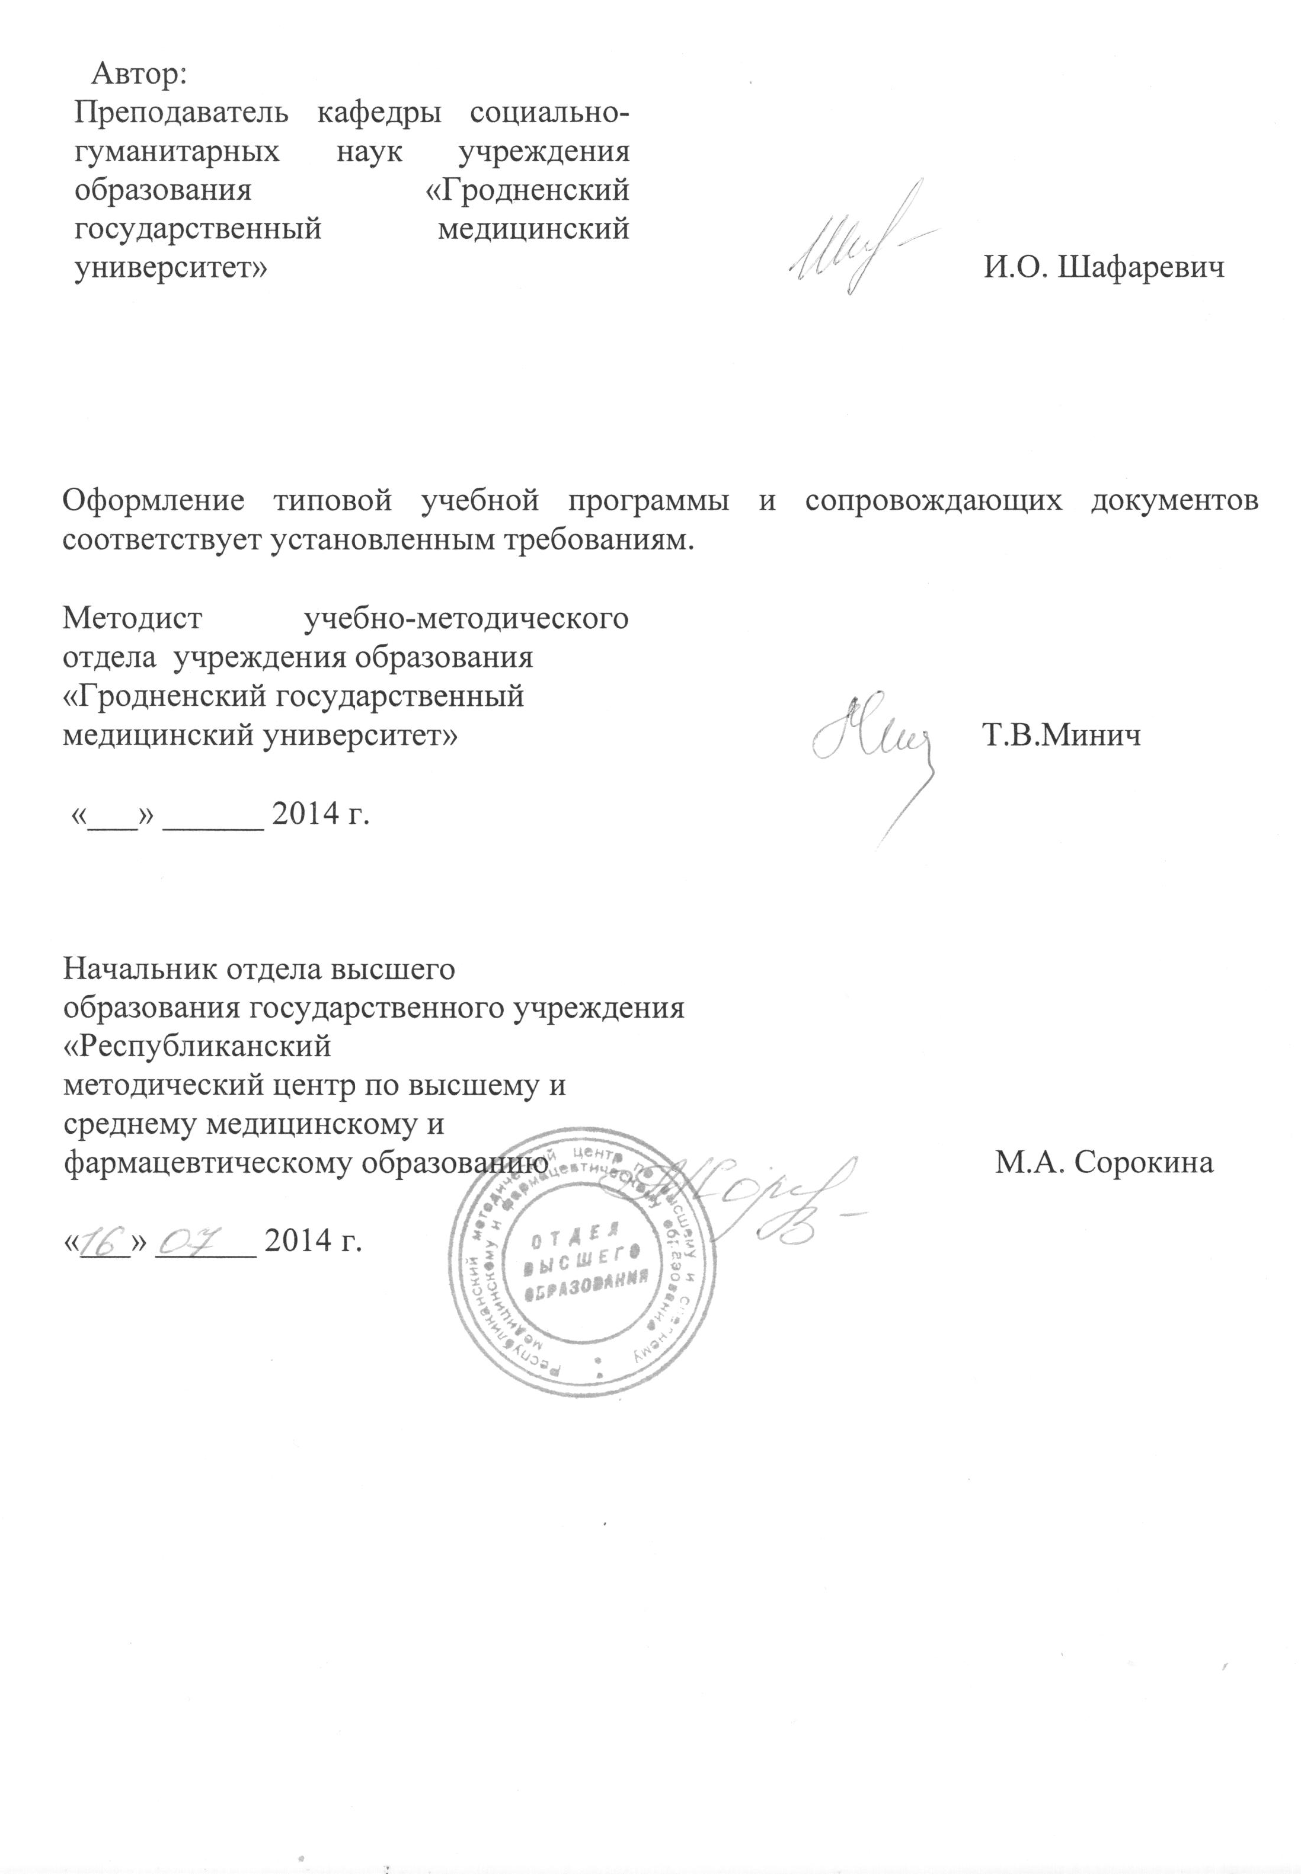
Сведения об авторе (разработчике) учебной программы

Шафаревич Ирина Октаевна | Преподаватель кафедры социально-гуманитарных наук учреждения образования «Гродненский государственный медицинский университет»
Служебный | 8-0152 43 62 37
E-mail: | kgnmed@mail.ru

